HITO 4:

VECTORES

Y

MATRICES

FUNCIONES INTRÍNSECAS

*Yago Pego Martínez (*[*yago.pego.martinez@alumnos.upm.es*](mailto:yago.pego.martinez@alumnos.upm.es)*) Evaristo de Vega Galindo (*[*evaristo.devega.galindo@alumnos.upm.es*](mailto:evaristo.devega.galindo@alumnos.upm.es)*)*

**ESPECIFICACIONES**

**Enunciado:** escribir, compilar y ejecutar un programa donde existan dos vectores *v* y *w* pertenecientes a *Rn* y una matriz cuadrada *A* de orden *n*, de valores aleatorios y elegibles.

Este programa permitirá realizar las siguientes operaciones, mostrando los resultados en pantalla:

* Sumar todos los componentes del vector *v*.
* Sumar todos los elementos de la matriz *A*.
* Sumar todos los componentes del vector *v* mayores que cero.
* Sumar todos los elementos de la matriz *A* menores que cero.
* Multiplicar la matriz *A* por el vector *v*.
* Calcular la matriz traspuesta de *A*.
* Obtener el valor máximo de la matriz *A* y su posición.

Se deberán verificar los resultados con las funciones intrínsecas correspondientes.

**Objetivo**: aprender a trabajar y operar con vectores y matrices e incorporar la utilización de las funciones intrínsecas para facilitar algunos procesos.

**FUNDAMENTOS** **TEÓRICOS**

Un vector es una magnitud física definida en un sistema de referencia que se caracteriza por tener módulo (una longitud) y una dirección u orientación. Puede tener tantos componentes como el orden del espacio vectorial que lo contiene ([*Rn*](https://es.wikipedia.org/wiki/%C3%81lgebra_lineal#Vectores_en_Rn)).

Una matriz es todo aquel conjunto de números o signos algebraicos distribuidos en filas y columnas y dispuestos en forma de rectángulo sobre el que se definen ciertas operaciones.

En el presente hito, hemos realizado hasta nueve tipos de operaciones trabajando con vectores y matriz:

- Sumar todas las componentes no supone mayor trabajo que, para un vector de dimensión n, realizar la siguiente operación: . En el programa realizado, los vectores so tridimensionales, por lo que se resume en .

En el tercer apartado, se pide la suma de los componentes del vector mayores que cero. Bastaría con no tener en cuenta a los positivos para la suma.

- Sea una matriz *Aij* de tamaño *mxn*, la suma de todos sus componentes se puede obtener a partir de la fórmula . De nuevo, en el programa hemos utilizado una matriz cuadrada de orden en que la suma total sería igual a .

Se da un caso similar al tercero para la cuarta aplicación de las matrices. Únicamente se deberán considerar esta vez los elementos negativos para el cómputo. No es necesaria ninguna operación, solamente despreciar los mayores que cero.

- Realizando el producto escalar de dos vectores, como su nombre indica, obtenemos un escalar a partir de la multiplicación de las coordenadas correspondientes de vectores equidimensionales. En Rn,

- Para multiplicar un vector y una matriz (en ese orden), el primer término debe tener el mismo número de columnas (o componentes) como filas la matriz. Un vector se multiplicará la columna deseada , resultando de nuevo un número real.

- Para multiplicar matriz y vector (en ese orden) se sigue un procedimiento similar al anterior. La matriz deberá tener tantas columnas como componentes el vector, esta vez dispuesto en forma de columna única. Cada una de las filas de la matriz: se multiplicará por los componentes correspondientes del vector . El resultado será una matriz columna que tendrá por valores .

- Trasponer una matriz *Amxn* supone convertir cada una de sus columnas en la fila correspondiente. Es decir, la primera fila pasará a ser la primera columna; la segunda fila, la segunda columna, así sucesivamente y viceversa. La matriz traspuesta será de tamaño *nxm*. Se dice que una matriz, cuadrada, es simétrica cuando es igual a su traspuesta, y antisimétrica cuando es igual a la traspuesta con todos sus elementos cambiados de signo.

**BIBLIOTECA** **DE** **VARIABLES**

Este ha sido el hito en que más variables hemos usado. Por orden:

- Una variable entera y parámetro “n”, que nos da la información de cuál es el orden de la matriz cuadrada “A”, o el número de los componentes de los vectores utilizados (tres en el programa).

- Los vectores “v” y “w” son variables reales con “n” componentes. Cada uno de sus componentes ha sido declarado debidamente como datos reales: “v_1”, “v_2”, “v_3”; “w_1”, “w_2”, “w_3”. En cada una de las posibilidades que ofrece el programa se dará el valor deseado a los componentes.

- “A” es una matriz cuadrada de orden “n” que se comporta como una variable real cuyos componentes, también reales, son: “a_11”, “a_12”, “a_132, “a_21”, “a_22”, “a_23”, “a_31”, “a_32” y “a_33”. En cada una de las posibilidades que ofrece el programa se darán los valores deseados a los elementos de la matriz “A”.

- Las variables “B” y “C” son de tipo entero y, declarándolas, introducimos la posibilidad de realizar la operación deseada. La “B”, por ejemplo, nos dará a elegir entre sumar los componentes del vector “v”, de la matriz “A”, un producto escalar, señalar el valor máximo de una matriz; todo ello dependiendo del valor que escojamos para “B”.

- “D” es una variable real que, a lo largo de todo el programa, representa el dato sobre el que se cargan las operaciones realizadas: el resultado de la suma, el resultado de un producto, etc.

- “U” (real) es una matriz que resulta del producto escalar del vector “v” y la matriz “A”. Solamente aparece en uno de los nueve apartados. Sus componentes, también reales, son “u_11”, “u_21” y “u_31”, que se disponen en forma de columna.

- “x” es una variable real a la que, en el último apartado, se le carga el valor máximo de los dados a los componentes de la matriz “A”.

**RESULTADOS**

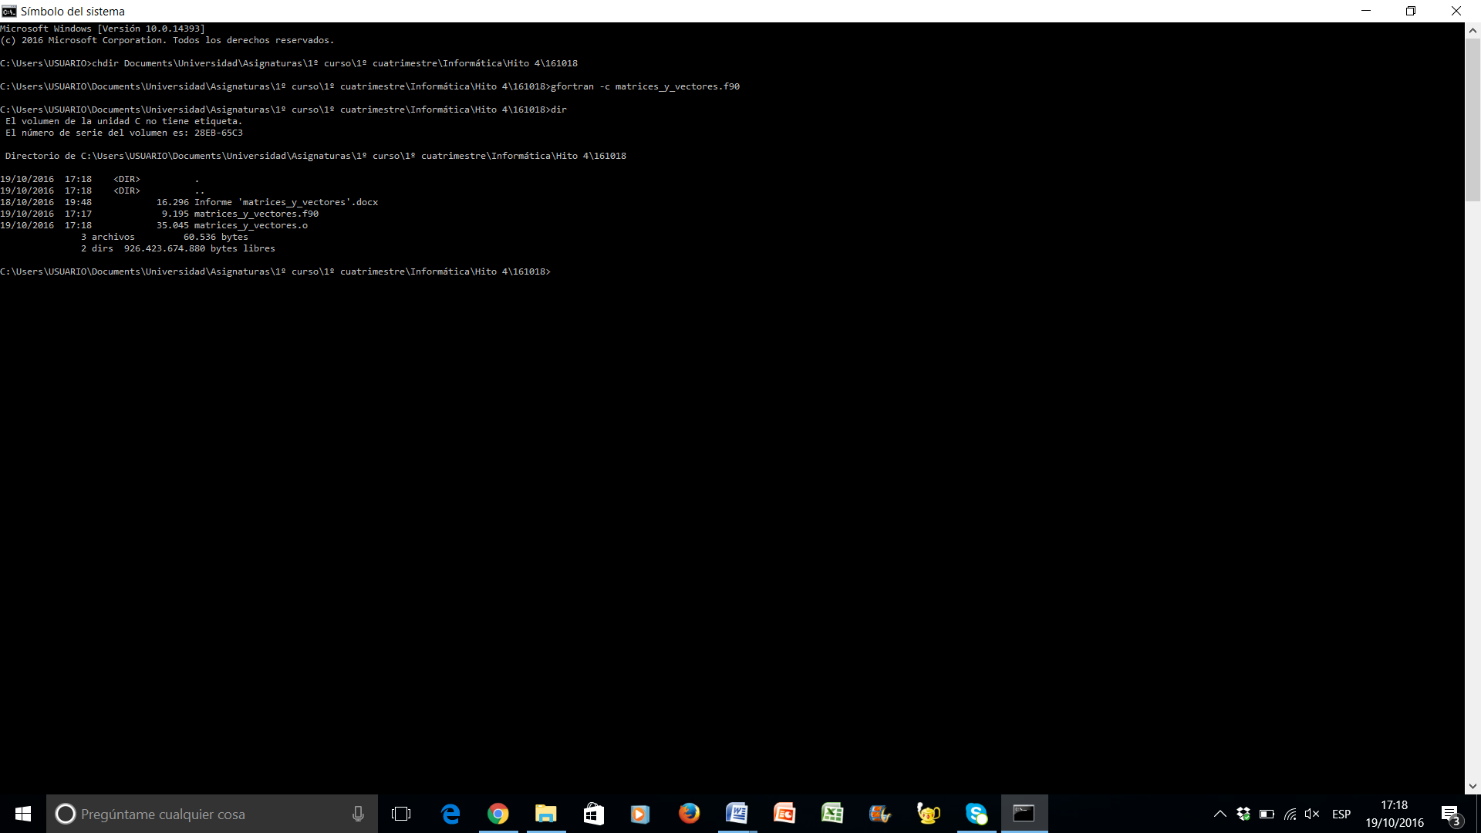

Compilación del programa “matrices_y_vectores”

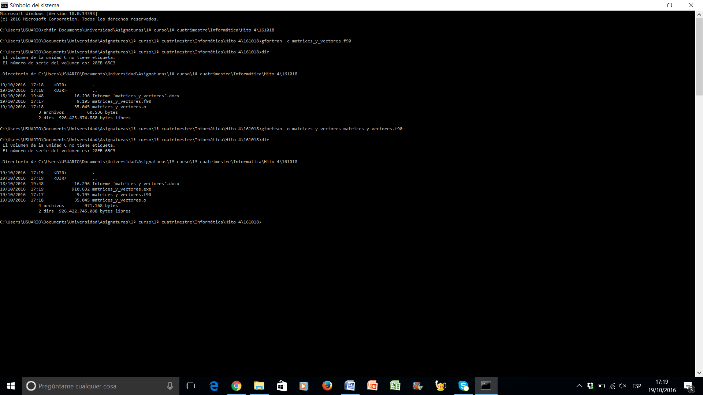

Ejecución del programa “matrices_y_vectores”

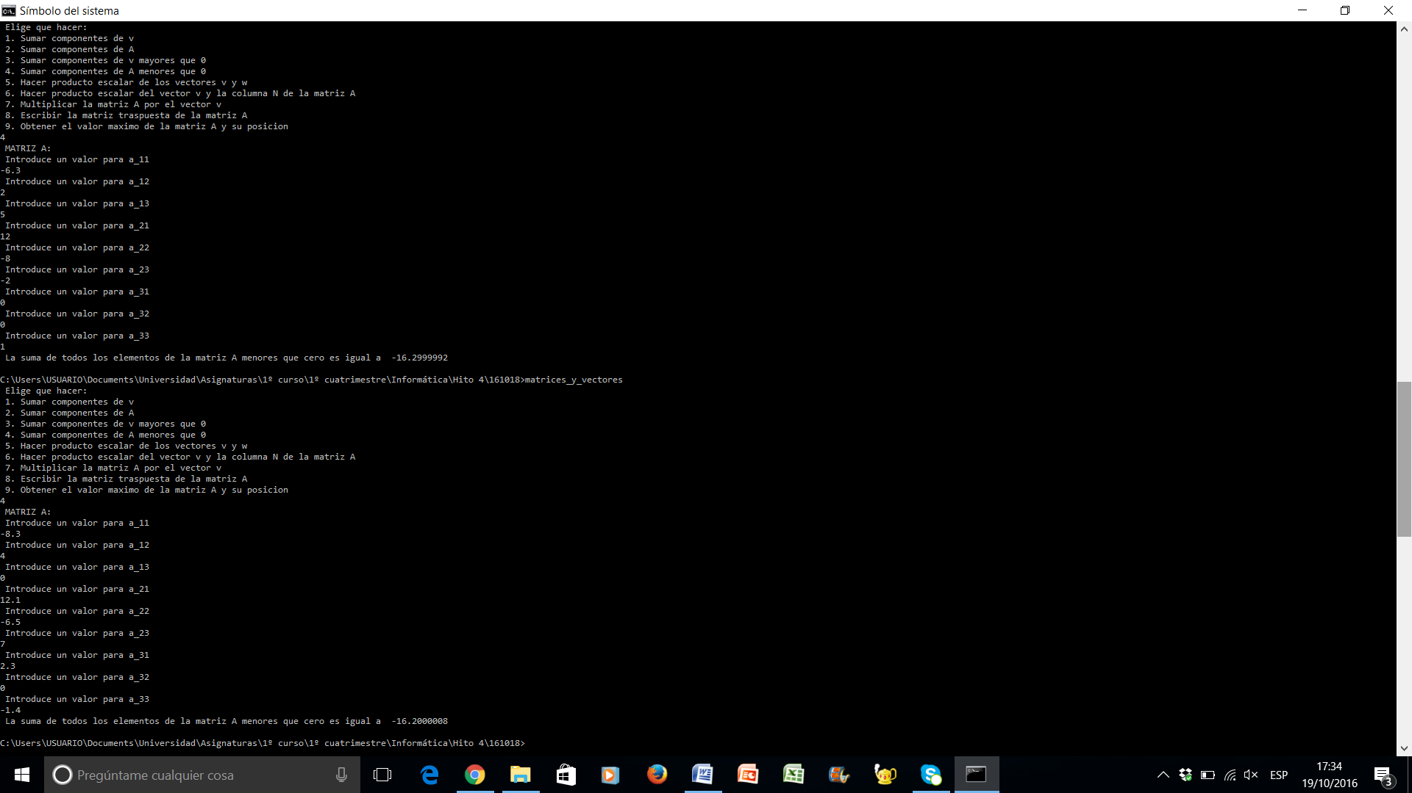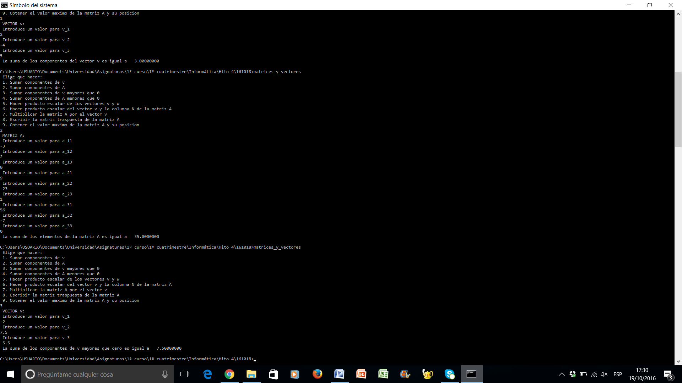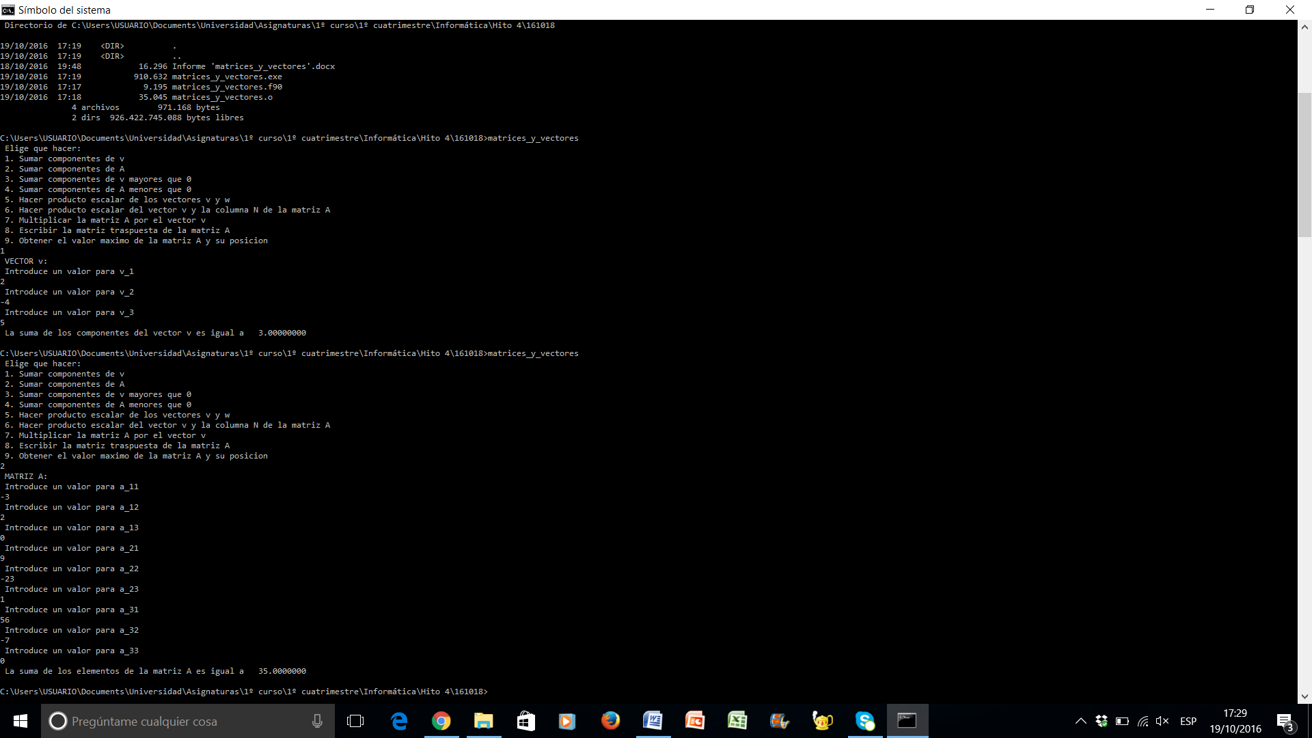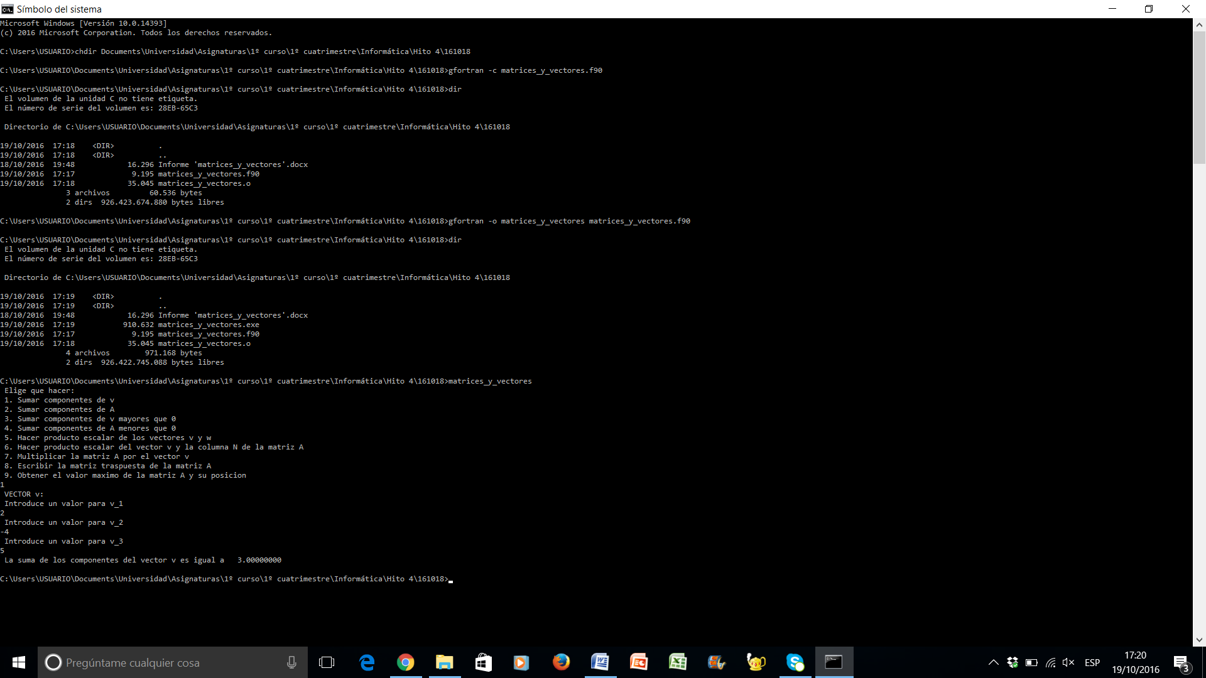

4. Sumar componentes de la matriz “A” menores que cero

3. Sumar componentes del vector “v” mayores que cero

2. Sumar componentes de la matriz “A”

1. Sumar componentes del vector “v”

4. Sumar componentes de “A” menores que cero

3. Sumar componentes de “v” mayores que cero

2. Sumar componentes de “A”

1. Sumar componentes de “v”

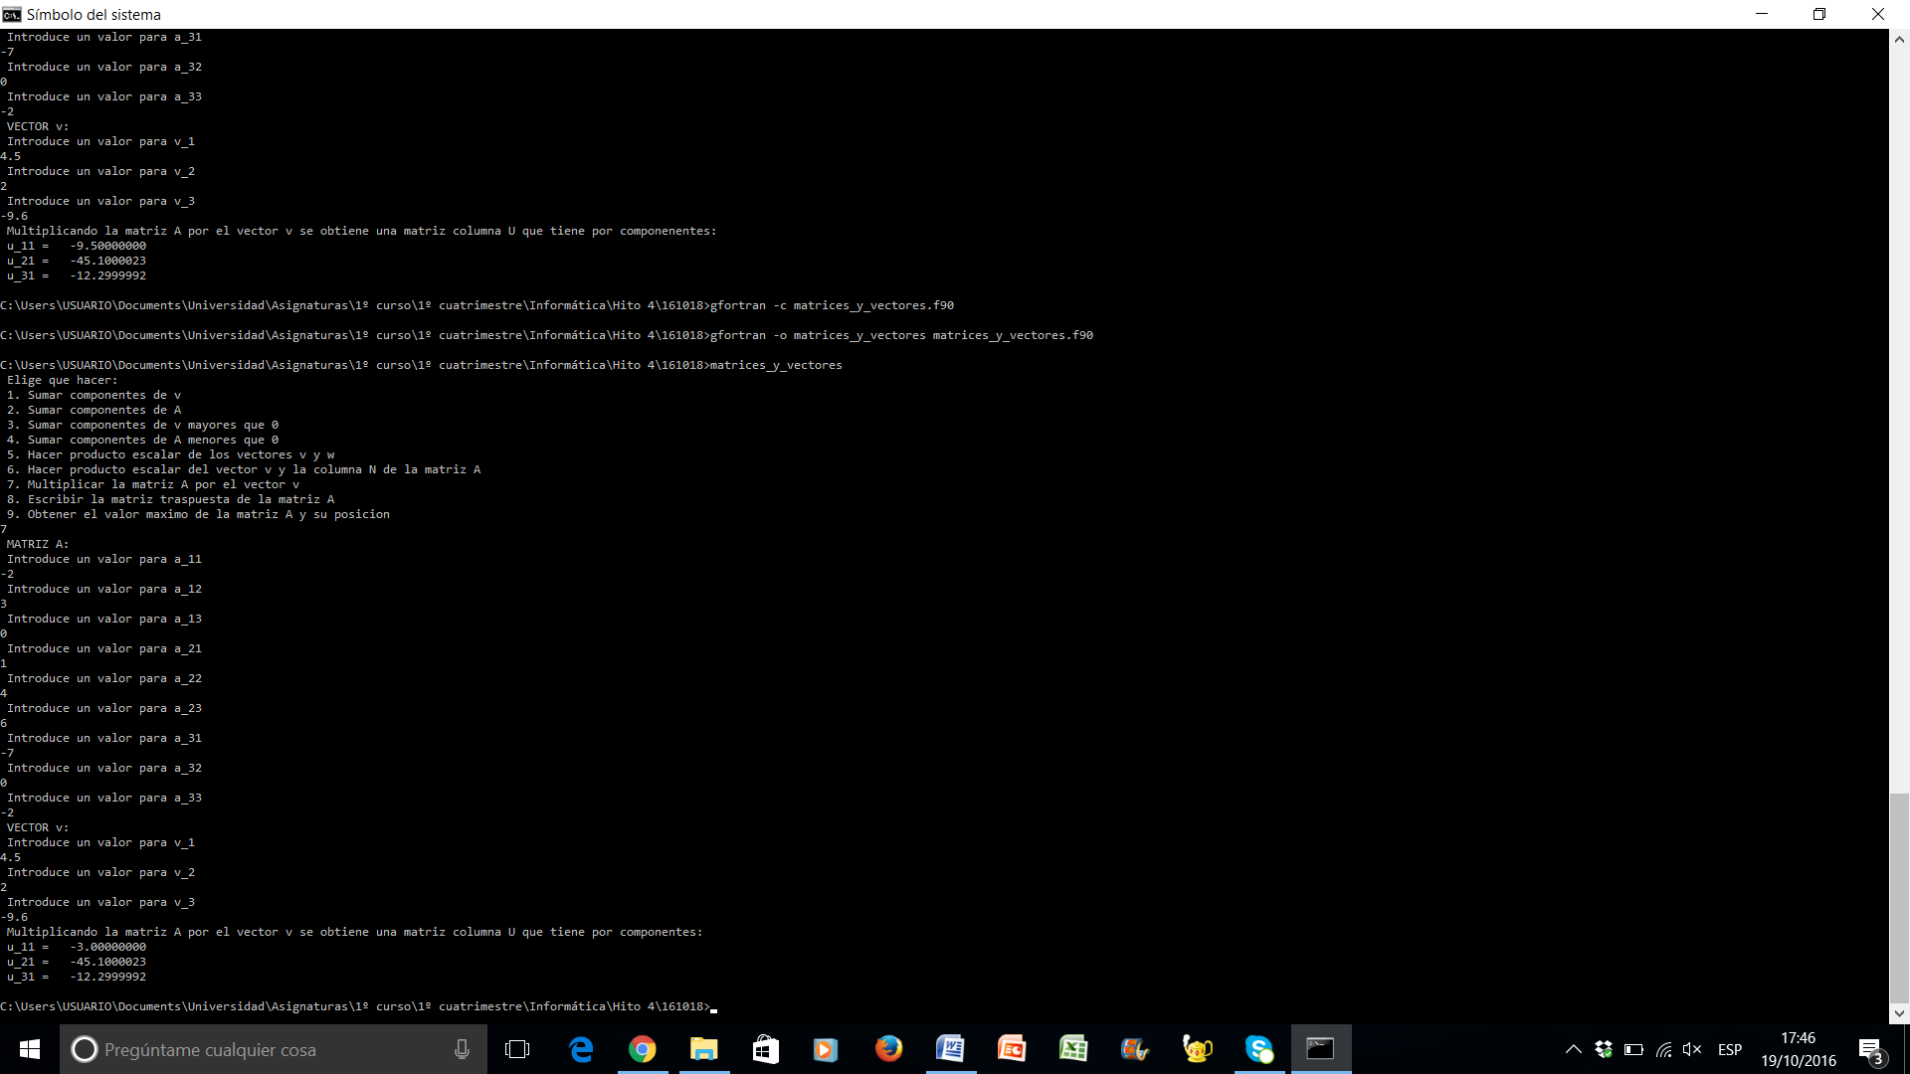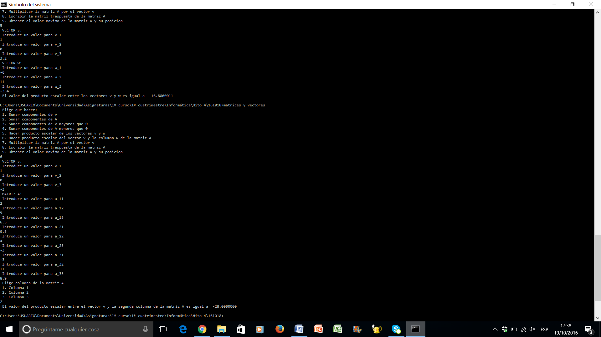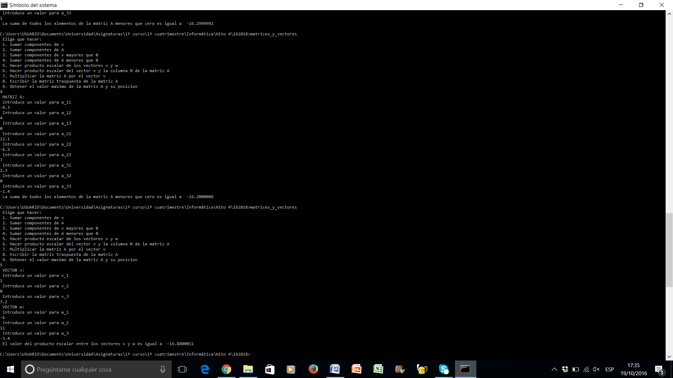

Se escoge la segunda columna

6. Hacer producto escalar del vector “v” y una columna de la matriz “A”

5. Hacer producto escalar de los vectores “v” y “w”

7. Multiplicar la matriz “A” y el vector “v”

Se elige la segunda columna

6. Hacer producto escalar de “v” y una columna de “A”

5. Hacer producto escalar de “v” y “w”

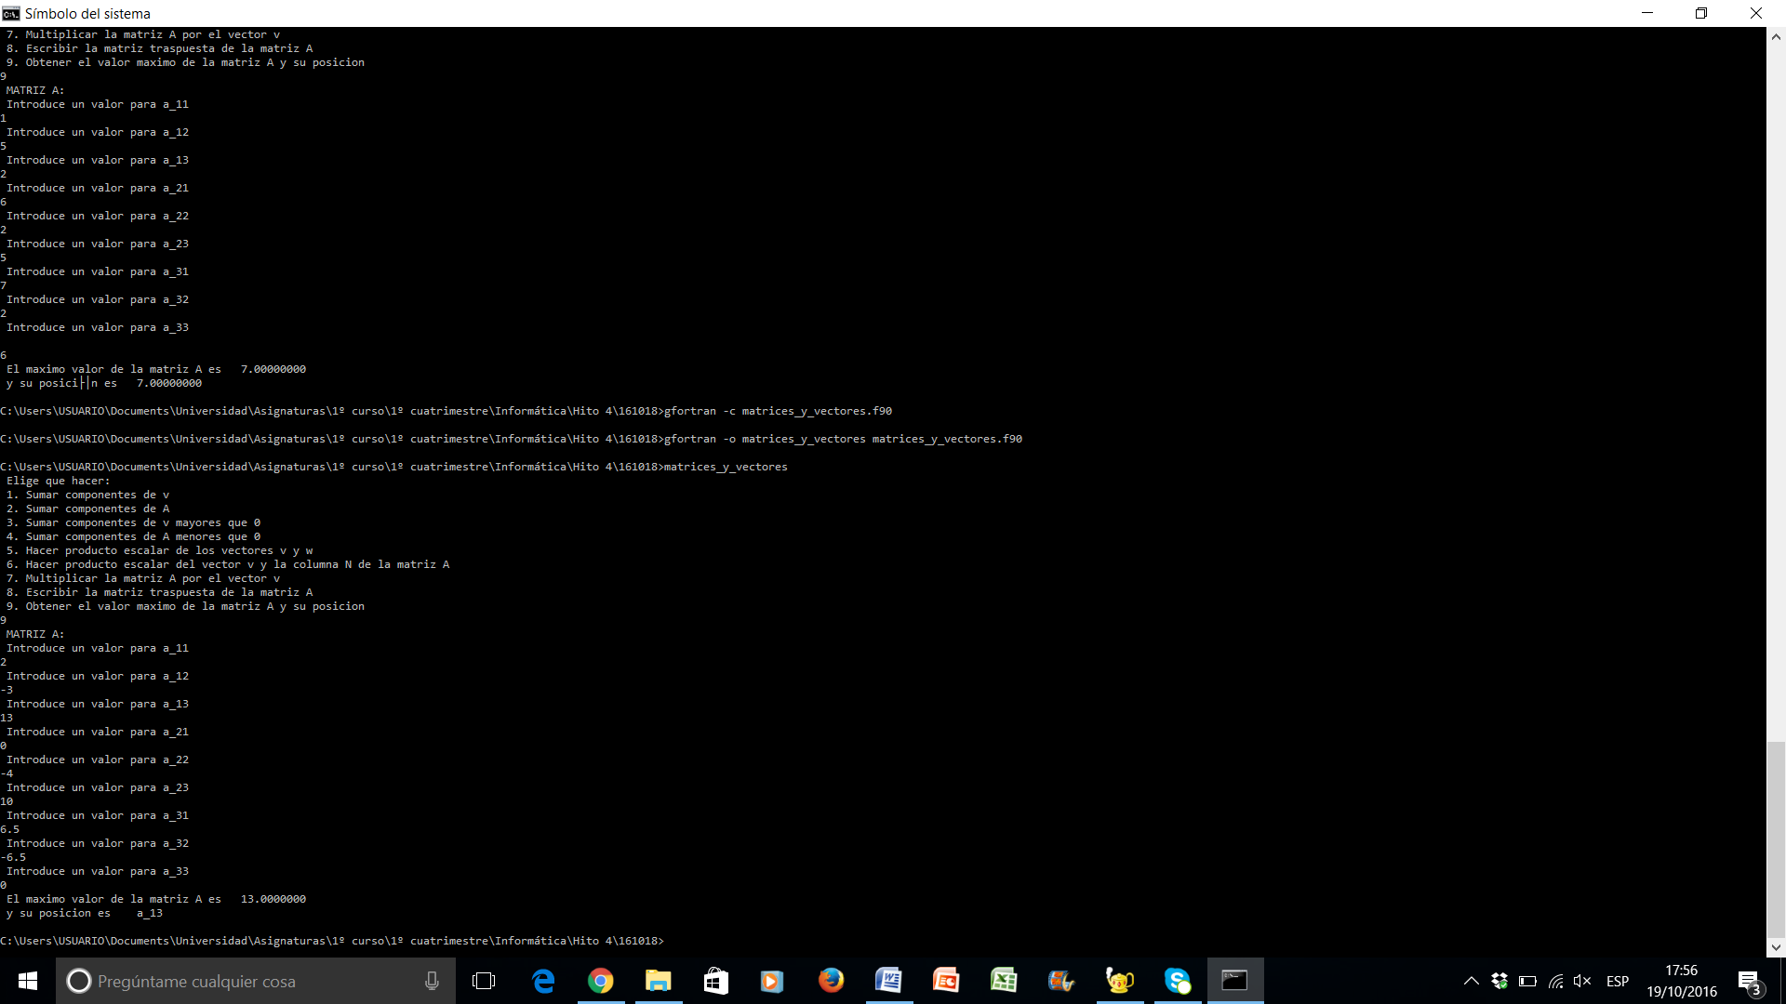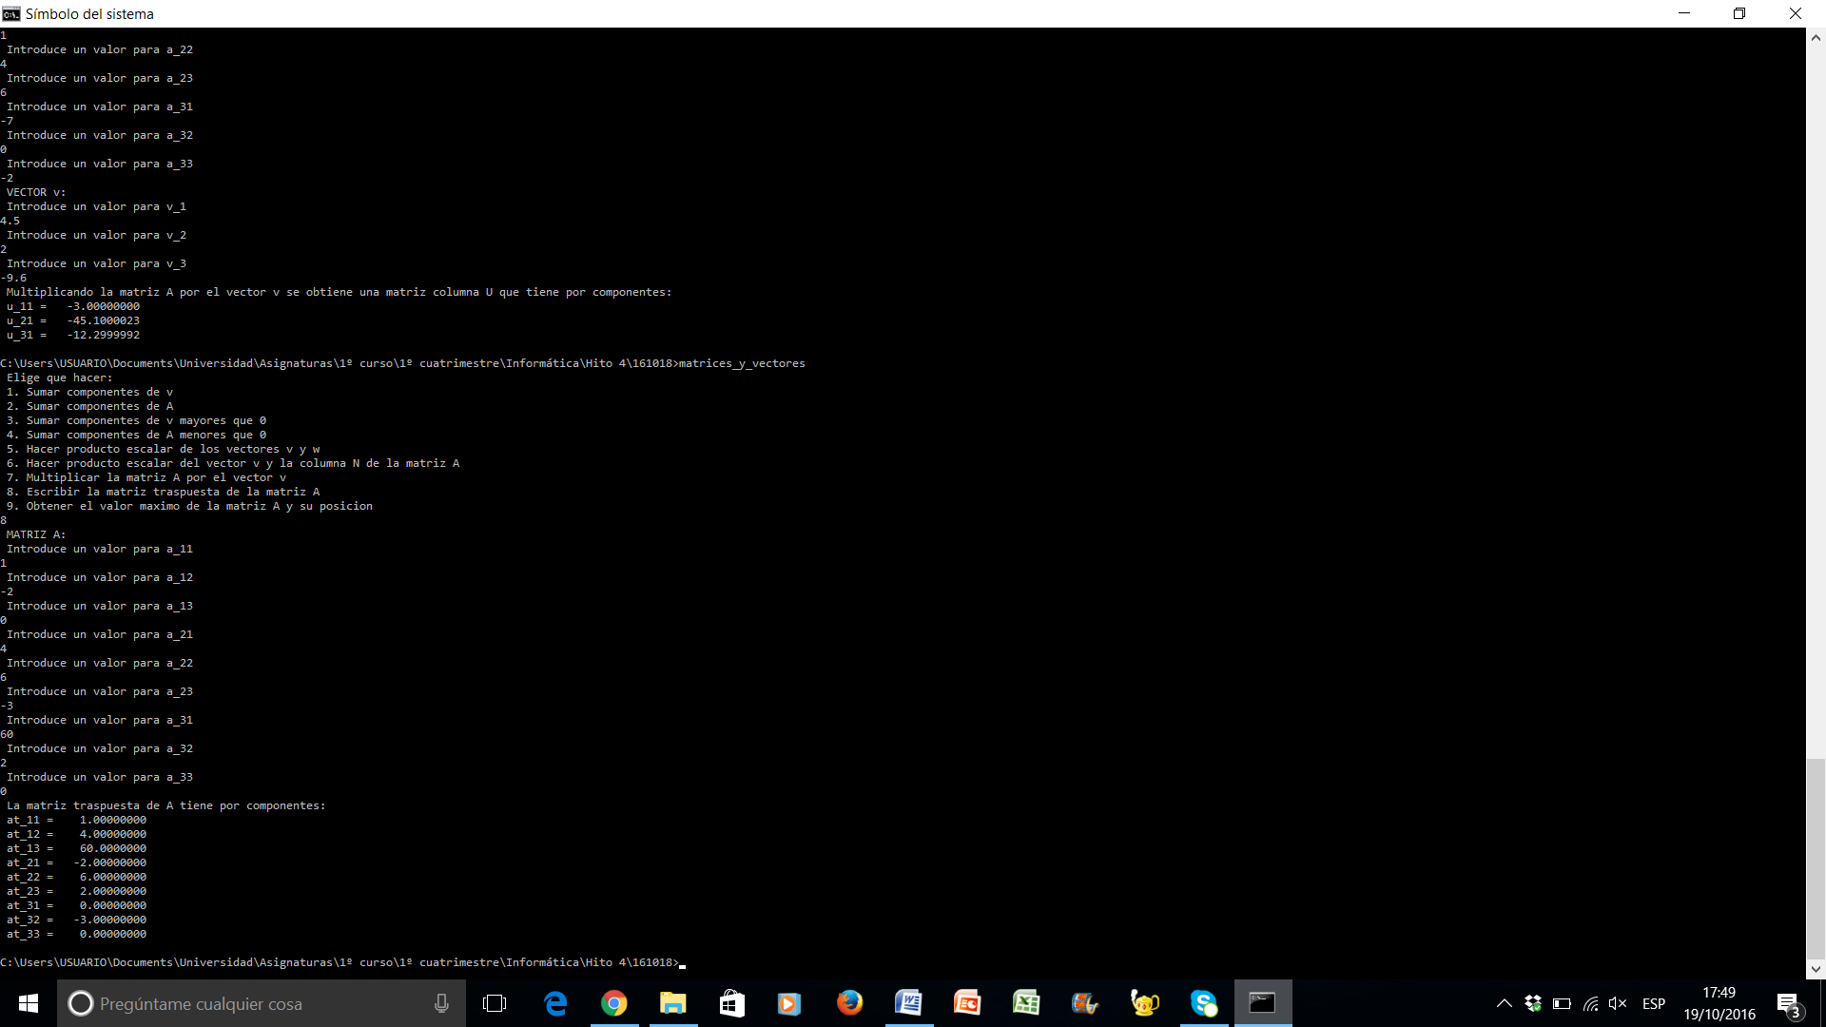

9. Obtener el valor máximo de la matriz “A” y su posición

8. Escribir la matriz traspuesta de “A”

**Escritura del programa “matrices_y_vectores” sin funciones intrínsecas en el editor *Geany*:**

program matrices_y_vectores

implicit none

integer, parameter :: n=3

real :: A(n,n)

real :: U (n,1)

real :: v(n)

real :: w(n)

integer :: B, C

real :: v_1, v_2, v_3, w_1, w_2, w_3, a_11, a_12, a_13, a_21, a_22, a_23, a_31, a_32, a_33, u_11, u_21, u_31, D, x, y

v = (/v_1, v_2, v_3/)

w = (/w_1, w_2, w_3/)

A(1,:) = (/a_11, a_12, a_13/)

A(2,:) = (/a_21, a_22, a_23/)

A(3,:) = (/a_31, a_32, a_33/)

U(:,1) = (/u_11, u_21, u_31/)

write (*,*) "Elige que hacer:"

write (*,*) "1. Sumar componentes de v"

write (*,*) "2. Sumar componentes de A"

write (*,*) "3. Sumar componentes de v mayores que 0

write (*,*) "4. Sumar componentes de A menores que 0"

write (*,*) "5. Hacer producto escalar de los vectores v y w"

write (*,*) "6. Hacer producto escalar del vector v y la columna N de la matriz A"

write (*,*) "7. Multiplicar la matriz A por el vector v"

write (*,*) "8. Escribir la matriz traspuesta de la matriz A"

write (*,*) "9. Obtener el valor maximo de la matriz A y su posicion"

read (*,*) B

if (B==1) then

write (*,*) "VECTOR v:"

write (*,*) "Introduce un valor para v_1"

read (*,*) v_1

write (*,*) "Introduce un valor para v_2"

read (*,*) v_2

write (*,*) "Introduce un valor para v_3"

read (*,*) v_3

D = v_1 + v_2 + v_3

write (*,*) "La suma de los componentes del vector v es igual a", D

elseif (B==2) then

write (*,*) "MATRIZ A:"

write (*,*) "Introduce un valor para a_11"

read (*,*) a_11

write (*,*) "Introduce un valor para a_12"

read (*,*) a_12

write (*,*) "Introduce un valor para a_13"

read (*,*) a_13

write (*,*) "Introduce un valor para a_21"

read (*,*) a_21

write (*,*) "Introduce un valor para a_22"

read (*,*) a_22

write (*,*) "Introduce un valor para a_23"

read (*,*) a_23

write (*,*) "Introduce un valor para a_31"

read (*,*) a_31

write (*,*) "Introduce un valor para a_32"

read (*,*) a_32

write (*,*) "Introduce un valor para a_33"

read (*,*) a_33

D = a_11 + a_12 + a_13 + a_21 + a_22 + a_23 + a_31 + a_32 + a_33

write (*,*) "La suma de los elementos de la matriz A es igual a", D

else if (B==3) then

write (*,*) "VECTOR v:"

write (*,*) "Introduce un valor para v_1"

read (*,*) v_1

write (*,*) "Introduce un valor para v_2"

read (*,*) v_2

write (*,*) "Introduce un valor para v_3"

read (*,*) v_3

if (v_1<=0) then

v_1 = 0

end if

if (v_2<=0) then

v_2 = 0

end if

if (v_3<=0) then

v_3 = 0

end if

D = v_1 + v_2 + v_3

write (*,*) "La suma de los componentes de v mayores que cero es igual a", D

else if (B==4) then

write (*,*) "MATRIZ A:"

write (*,*) "Introduce un valor para a_11"

read (*,*) a_11

write (*,*) "Introduce un valor para a_12"

read (*,*) a_12

write (*,*) "Introduce un valor para a_13"

read (*,*) a_13

write (*,*) "Introduce un valor para a_21"

read (*,*) a_21

write (*,*) "Introduce un valor para a_22"

read (*,*) a_22

write (*,*) "Introduce un valor para a_23"

read (*,*) a_23

write (*,*) "Introduce un valor para a_31"

read (*,*) a_31

write (*,*) "Introduce un valor para a_32"

read (*,*) a_32

write (*,*) "Introduce un valor para a_33"

read (*,*) a_33

if (a_11>=0) then

a_11 = 0

end if

if (a_12>=0) then

a_12 = 0

end if

if (a_13>=0) then

a_13 = 0

end if

if (a_21>=0) then

a_21 = 0

end if

if (a_22>=0) then

a_22 = 0

end if

if (a_23>=0) then

a_23 = 0

end if

if (a_31>=0) then

a_31 = 0

end if

if (a_32>=0) then

a_32 = 0

end if

if (a_33>=0) then

a_33 = 0

end if

D = a_11 + a_12 + a_13 + a_21 + a_22 + a_23 + a_31 + a_32 + a_33

write (*,*) "La suma de todos los elementos de la matriz A menores que cero es igual a", D

else if (B==5) then

write (*,*) "VECTOR v:"

write (*,*) "Introduce un valor para v_1"

read (*,*) v_1

write (*,*) "Introduce un valor para v_2"

read (*,*) v_2

write (*,*) "Introduce un valor para v_3"

read (*,*) v_3

write (*,*) "VECTOR w:"

write (*,*) "Introduce un valor para w_1"

read (*,*) w_1

write (*,*) "Introduce un valor para w_2"

read (*,*) w_2

write (*,*) "Introduce un valor para w_3"

read (*,*) w_3

D = v_1*w_1 + v_2*w_2 + v_3*w_3

write (*,*) "El valor del producto escalar entre los vectores v y w es igual a", D

else if (B==6) then

write (*,*) "VECTOR v:"

write (*,*) "Introduce un valor para v_1"

read (*,*) v_1

write (*,*) "Introduce un valor para v_2"

read (*,*) v_2

write (*,*) "Introduce un valor para v_3"

read (*,*) v_3

write (*,*) "MATRIZ A:"

write (*,*) "Introduce un valor para a_11"

read (*,*) a_11

write (*,*) "Introduce un valor para a_12"

read (*,*) a_12

write (*,*) "Introduce un valor para a_13"

read (*,*) a_13

write (*,*) "Introduce un valor para a_21"

read (*,*) a_21

write (*,*) "Introduce un valor para a_22"

read (*,*) a_22

write (*,*) "Introduce un valor para a_23"

read (*,*) a_23

write (*,*) "Introduce un valor para a_31"

read (*,*) a_31

write (*,*) "Introduce un valor para a_32"

read (*,*) a_32

write (*,*) "Introduce un valor para a_33"

read (*,*) a_33

write (*,*) "Elige columna de la matriz A"

write (*,*) "1. Columna 1"

write (*,*) "2. Columna 2"

write (*,*) "3. Columna 3"

read (*,*) C

if (C==1) then

D = v_1*a_11 + v_2*a_21 + v_3*a_31

write (*,*) "El valor del producto escalar entre el vector v y la primera columna de la matriz A es igual a", D

elseif (C==2) then

D = v_1*a_12 + v_2*a_22 + v_3*a_32

write (*,*) "El valor del producto escalar entre el vector v y la segunda columna de la matriz A es igual a", D

elseif (C==3) then

D = v_1*a_13 + v_2*a_23 + v_3*a_33

write (*,*) "El valor del producto escalar entre el vector v y la tercera columna de la matriz A es igual a", D

elseif (C<=0) then

write (*,*) "Escoge o 1 o 2 o 3. Ahora vuelve a empezar."

elseif (C>=4) then

write (*,*) "Escoge o 1 o 2 o 3. Ahora vuelve a empezar."

end if

else if (B==7) then

write (*,*) "MATRIZ A:"

write (*,*) "Introduce un valor para a_11"

read (*,*) a_11

write (*,*) "Introduce un valor para a_12"

read (*,*) a_12

write (*,*) "Introduce un valor para a_13"

read (*,*) a_13

write (*,*) "Introduce un valor para a_21"

read (*,*) a_21

write (*,*) "Introduce un valor para a_22"

read (*,*) a_22

write (*,*) "Introduce un valor para a_23"

read (*,*) a_23

write (*,*) "Introduce un valor para a_31"

read (*,*) a_31

write (*,*) "Introduce un valor para a_32"

read (*,*) a_32

write (*,*) "Introduce un valor para a_33"

read (*,*) a_33

write (*,*) "VECTOR v:"

write (*,*) "Introduce un valor para v_1"

read (*,*) v_1

write (*,*) "Introduce un valor para v_2"

read (*,*) v_2

write (*,*) "Introduce un valor para v_3"

read (*,*) v_3

write (*,*) "Multiplicando la matriz A por el vector v se obtiene una matriz columna U que tiene por componentes:"

u_11 = a_11*v_1 + a_12*v_2 + a_13*v_3

u_21 = a_21*v_1 + a_22*v_2 + a_23*v_3

u_31 = a_31*v_1 + a_32*v_2 + a_33*v_3

write (*,*) "u_11 = ", u_11

write (*,*) "u_21 = ", u_21

write (*,*) "u_31 = ", u_31

else if (B==8) then

write (*,*) "MATRIZ A:"

write (*,*) "Introduce un valor para a_11"

read (*,*) a_11

write (*,*) "Introduce un valor para a_12"

read (*,*) a_12

write (*,*) "Introduce un valor para a_13"

read (*,*) a_13

write (*,*) "Introduce un valor para a_21"

read (*,*) a_21

write (*,*) "Introduce un valor para a_22"

read (*,*) a_22

write (*,*) "Introduce un valor para a_23"

read (*,*) a_23

write (*,*) "Introduce un valor para a_31"

read (*,*) a_31

write (*,*) "Introduce un valor para a_32"

read (*,*) a_32

write (*,*) "Introduce un valor para a_33"

read (*,*) a_33

write (*,*) "La matriz traspuesta de A tiene por componentes:"

write (*,*) "at_11 = ", a_11

write (*,*) "at_12 = ", a_21

write (*,*) "at_13 = ", a_31

write (*,*) "at_21 = ", a_12

write (*,*) "at_22 = ", a_22

write (*,*) "at_23 = ", a_32

write (*,*) "at_31 = ", a_13

write (*,*) "at_32 = ", a_23

write (*,*) "at_33 = ", a_33

else if (B==9) then

write (*,*) "MATRIZ A:"

write (*,*) "Introduce un valor para a_11"

read (*,*) a_11

write (*,*) "Introduce un valor para a_12"

read (*,*) a_12

write (*,*) "Introduce un valor para a_13"

read (*,*) a_13

write (*,*) "Introduce un valor para a_21"

read (*,*) a_21

write (*,*) "Introduce un valor para a_22"

read (*,*) a_22

write (*,*) "Introduce un valor para a_23"

read (*,*) a_23

write (*,*) "Introduce un valor para a_31"

read (*,*) a_31

write (*,*) "Introduce un valor para a_32"

read (*,*) a_32

write (*,*) "Introduce un valor para a_33"

read (*,*) a_33

A(1,:) = (/a_11, a_12, a_13/)

A(2,:) = (/a_21, a_22, a_23/)

A(3,:) = (/a_31, a_32, a_33/)

x = maxval(A)

write (*,*) "El maximo valor de la matriz A es", x

else if (B<=0) then

write (*,*) "Opcion no valida"

else if (B>=10) then

write (*,*) "Opcion no valida"

end if

end program

**Escritura del programa “matrices_y_vectores” con funciones intrínsecas en el editor *Geany*:**

program matrices_y_vectores

implicit none

integer, parameter :: n=3

real :: A(n,n)

real :: T(n,n)

real :: U (n,1)

real :: v(n)

real :: w(n)

integer :: B, C

real :: v_1, v_2, v_3, w_1, w_2, w_3, a_11, a_12, a_13, a_21, a_22, a_23, a_31, a_32, a_33, u_11, u_21, u_31, D, x

w = (/w_1, w_2, w_3/)

A(1,:) = (/a_11, a_12, a_13/)

A(2,:) = (/a_21, a_22, a_23/)

A(3,:) = (/a_31, a_32, a_33/)

U(:,1) = (/u_11, u_21, u_31/)

write (*,*) "Elige que hacer:"

write (*,*) "1. Sumar componentes de v"

write (*,*) "2. Sumar componentes de A"

write (*,*) "3. Sumar componentes de v mayores que 0"

write (*,*) "4. Sumar componentes de A menores que 0"

write (*,*) "5. Hacer producto escalar de los vectores v y w"

write (*,*) "6. Hacer producto escalar del vector v y la columna N de la matriz A"

write (*,*) "7. Multiplicar la matriz A por el vector v"

write (*,*) "8. Escribir la matriz traspuesta de la matriz A"

write (*,*) "9. Obtener el valor maximo de la matriz A y su posicion"

read (*,*) B

if (B==1) then

write (*,*) "VECTOR v:"

write (*,*) "Introduce un valor para v_1"

read (*,*) v_1

write (*,*) "Introduce un valor para v_2"

read (*,*) v_2

write (*,*) "Introduce un valor para v_3"

read (*,*) v_3

v = (/v_1, v_2, v_3/)

D = sum (v)

write (*,*) "La suma de los componentes del vector v es igual a", D

elseif (B==2) then

write (*,*) "MATRIZ A:"

write (*,*) "Introduce un valor para a_11"

read (*,*) a_11

write (*,*) "Introduce un valor para a_12"

read (*,*) a_12

write (*,*) "Introduce un valor para a_13"

read (*,*) a_13

write (*,*) "Introduce un valor para a_21"

read (*,*) a_21

write (*,*) "Introduce un valor para a_22"

read (*,*) a_22

write (*,*) "Introduce un valor para a_23"

read (*,*) a_23

write (*,*) "Introduce un valor para a_31"

read (*,*) a_31

write (*,*) "Introduce un valor para a_32"

read (*,*) a_32

write (*,*) "Introduce un valor para a_33"

read (*,*) a_33

A(1,:) = (/a_11, a_12, a_13/)

A(2,:) = (/a_21, a_22, a_23/)

A(3,:) = (/a_31, a_32, a_33/)

D = sum(A)

write (*,*) "La suma de los elementos de la matriz A es igual a", D

else if (B==3) then

write (*,*) "VECTOR v:"

write (*,*) "Introduce un valor para v_1"

read (*,*) v_1

write (*,*) "Introduce un valor para v_2"

read (*,*) v_2

write (*,*) "Introduce un valor para v_3"

read (*,*) v_3

v = (/v_1, v_2, v_3/)

D = sum(v, v>0e0)

write (*,*) "La suma de los componentes de v mayores que cero es igual a", D

else if (B==4) then

write (*,*) "MATRIZ A:"

write (*,*) "Introduce un valor para a_11"

read (*,*) a_11

write (*,*) "Introduce un valor para a_12"

read (*,*) a_12

write (*,*) "Introduce un valor para a_13"

read (*,*) a_13

write (*,*) "Introduce un valor para a_21"

read (*,*) a_21

write (*,*) "Introduce un valor para a_22"

read (*,*) a_22

write (*,*) "Introduce un valor para a_23"

read (*,*) a_23

write (*,*) "Introduce un valor para a_31"

read (*,*) a_31

write (*,*) "Introduce un valor para a_32"

read (*,*) a_32

write (*,*) "Introduce un valor para a_33"

read (*,*) a_33

A(1,:) = (/a_11, a_12, a_13/)

A(2,:) = (/a_21, a_22, a_23/)

A(3,:) = (/a_31, a_32, a_33/)

D = sum(A, A<0e0)

write (*,*) "La suma de todos los elementos de la matriz A menores que cero es igual a", D

else if (B==5) then

write (*,*) "VECTOR v:"

write (*,*) "Introduce un valor para v_1"

read (*,*) v_1

write (*,*) "Introduce un valor para v_2"

read (*,*) v_2

write (*,*) "Introduce un valor para v_3"

read (*,*) v_3

write (*,*) "VECTOR w:"

write (*,*) "Introduce un valor para w_1"

read (*,*) w_1

write (*,*) "Introduce un valor para w_2"

read (*,*) w_2

write (*,*) "Introduce un valor para w_3"

read (*,*) w_3

v = (/v_1, v_2, v_3/)

w = (/w_1, w_2, w_3/)

D = dot_product(v,w)

write (*,*) "El valor del producto escalar entre los vectores v y w es igual a", D

else if (B==6) then

write (*,*) "VECTOR v:"

write (*,*) "Introduce un valor para v_1"

read (*,*) v_1

write (*,*) "Introduce un valor para v_2"

read (*,*) v_2

write (*,*) "Introduce un valor para v_3"

read (*,*) v_3

write (*,*) "MATRIZ A:"

write (*,*) "Introduce un valor para a_11"

read (*,*) a_11

write (*,*) "Introduce un valor para a_12"

read (*,*) a_12

write (*,*) "Introduce un valor para a_13"

read (*,*) a_13

write (*,*) "Introduce un valor para a_21"

read (*,*) a_21

write (*,*) "Introduce un valor para a_22"

read (*,*) a_22

write (*,*) "Introduce un valor para a_23"

read (*,*) a_23

write (*,*) "Introduce un valor para a_31"

read (*,*) a_31

write (*,*) "Introduce un valor para a_32"

read (*,*) a_32

write (*,*) "Introduce un valor para a_33"

read (*,*) a_33

write (*,*) "Elige columna de la matriz A"

write (*,*) "1. Columna 1"

write (*,*) "2. Columna 2"

write (*,*) "3. Columna 3"

read (*,*) C

A(:,1) = (/a_11, a_21, a_31/)

A(:,2) = (/a_12, a_22, a_32/)

A(:,3) = (/a_13, a_23, a_33/)

if (C==1) then

v = (/v_1, v_2, v_3/)

A = A(:,1)

D = matmul(v,A)

write (*,*) "El valor del producto escalar entre el vector v y la primera columna de la matriz A es igual a", D

elseif (C==2) then

v = (/v_1, v_2, v_3/)

A = A(:,2)

D = matmul(v,A)

write (*,*) "El valor del producto escalar entre el vector v y la segunda columna de la matriz A es igual a", D

elseif (C==3) then

v = (/v_1, v_2, v_3/)

A = A(:,3)

D = matmul(v,A)

write (*,*) "El valor del producto escalar entre el vector v y la tercera columna de la matriz A es igual a", D

elseif (C<=0) then

write (*,*) "Escoge o 1 o 2 o 3. Ahora vuelve a empezar."

elseif (C>=4) then

write (*,*) "Escoge o 1 o 2 o 3. Ahora vuelve a empezar."

end if

else if (B==7) then

write (*,*) "MATRIZ A:"

write (*,*) "Introduce un valor para a_11"

read (*,*) a_11

write (*,*) "Introduce un valor para a_12"

read (*,*) a_12

write (*,*) "Introduce un valor para a_13"

read (*,*) a_13

write (*,*) "Introduce un valor para a_21"

read (*,*) a_21

write (*,*) "Introduce un valor para a_22"

read (*,*) a_22

write (*,*) "Introduce un valor para a_23"

read (*,*) a_23

write (*,*) "Introduce un valor para a_31"

read (*,*) a_31

write (*,*) "Introduce un valor para a_32"

read (*,*) a_32

write (*,*) "Introduce un valor para a_33"

read (*,*) a_33

write (*,*) "VECTOR v:"

write (*,*) "Introduce un valor para v_1"

read (*,*) v_1

write (*,*) "Introduce un valor para v_2"

read (*,*) v_2

write (*,*) "Introduce un valor para v_3"

read (*,*) v_3

write (*,*) "Multiplicando la matriz A por el vector v se obtiene una matriz columna U que tiene por componentes:"

U = matmul (A,v)

write (*,*) "U = ", U

else if (B==8) then

write (*,*) "MATRIZ A:"

write (*,*) "Introduce un valor para a_11"

read (*,*) a_11

write (*,*) "Introduce un valor para a_12"

read (*,*) a_12

write (*,*) "Introduce un valor para a_13"

read (*,*) a_13

write (*,*) "Introduce un valor para a_21"

read (*,*) a_21

write (*,*) "Introduce un valor para a_22"

read (*,*) a_22

write (*,*) "Introduce un valor para a_23"

read (*,*) a_23

write (*,*) "Introduce un valor para a_31"

read (*,*) a_31

write (*,*) "Introduce un valor para a_32"

read (*,*) a_32

write (*,*) "Introduce un valor para a_33"

read (*,*) a_33

T = transpose(A)

write (*,*) "La matriz traspuesta de A tiene por componentes:"

write (*,*) T

else if (B==9) then

write (*,*) "MATRIZ A:"

write (*,*) "Introduce un valor para a_11"

read (*,*) a_11

write (*,*) "Introduce un valor para a_12"

read (*,*) a_12

write (*,*) "Introduce un valor para a_13"

read (*,*) a_13

write (*,*) "Introduce un valor para a_21"

read (*,*) a_21

write (*,*) "Introduce un valor para a_22"

read (*,*) a_22

write (*,*) "Introduce un valor para a_23"

read (*,*) a_23

write (*,*) "Introduce un valor para a_31"

read (*,*) a_31

write (*,*) "Introduce un valor para a_32"

read (*,*) a_32

write (*,*) "Introduce un valor para a_33"

read (*,*) a_33

A(1,:) = (/a_11, a_12, a_13/)

A(2,:) = (/a_21, a_22, a_23/)

A(3,:) = (/a_31, a_32, a_33/)

x = maxval(A)

write (*,*) "El maximo valor de la matriz A es", x

else if (B<=0) then

write (*,*) "Opcion no valida"

else if (B>=10) then

write (*,*) "Opcion no valida"

end if

end program

**CONCLUSIÓN**

Este hito ha resultado el más costoso hasta ahora, sobre todo, a la hora de escribir el programa en el editor *Geany* con el bucle “if”. No se puede decir que haya sido muy complicado, pero sí muy largo. Por lo menos hemos aprendido que las funciones intrínsecas permiten reducir el tiempo de realización. Desconocemos, en realidad, si hemos trabajado de la manera prevista, pues hemos hecho un programa que permitía asignar valores a los vectores y matrices en cada uno de los apartados. Quizá deberíamos haber hecho el programa de modo que los componentes de las matrices y vectores quedaran ya definidos cuando fuesen declarados, pero, de una manera u otra, el resultado ha sido positivo.

Por otro lado, trabajar con la consola ha sido muy sencillo, aunque algo repetitivo. Hemos comprobado además la necesidad y la importancia del, también denominado, “Símbolo del sistema”, pues para programas más largos, como este último, el compilador de *Geany* no es suficientemente potente.

*Evaristo de Vega Galindo Yago Pego Martínez*